ПРАВИТЕЛЬСТВО РОССИЙСКОЙ ФЕДЕРАЦИИ

НАЦИОНАЛЬНЫЙ ИССЛЕДОВАТЕЛЬСКИЙ УНИВЕРСИТЕТ

«ВЫСШАЯ ШКОЛА ЭКОНОМИКИ»

Факультет компьютерных наук

Департамент программной инженерии

|  |  |
| --- | --- |
| СОГЛАСОВАНО  Научный руководитель  старший преподаватель  департамента больших данных и информационного поиска  факультета компьютерных наук  _____________________Е.М. Гринкруг  «___» _________________ 2019 г. | УТВЕРЖДЕНО  Академический руководитель  образовательной программы  «Программная инженерия»  профессор департамента программной инженерии, канд. техн. наук  ______________________ В.В. Шилов  «___» _________________ 2019 г. |

|  |  |
| --- | --- |
| Подп. и дата |  |
| Инв. № дубл. |  |
| Взам. инв. № |  |
| Подп. и дата |  |
| Инв. № подл |  |

Сервер для мокирования асинхронных протоколов

Руководство оператора

ЛИСТ УТВЕРЖДЕНИЯ

RU.17701729.03.07-01 34 01-ЛУ

|  |  |
| --- | --- |
|  | Исполнители  студент группы БПИ152  **___________________** /П.И. Данилин/  **«___» _________________**  2019 г. |

УТВЕРЖДЕН

RU.17701729. 03.07-01 34 01-1-ЛУ

Сервер для мокирования асинхронных протоколов

|  |  |
| --- | --- |
| Подп. и дата |  |
| Инв. № дубл. |  |
| Взам. инв. № |  |
| Подп. и дата |  |
| Инв. № подл |  |

Руководство оператора

RU.17701729.03.07-01 34 01-ЛУ

Листов 12

# Аннотация

В данном программном документе приведено руководство оператора для программного обеспечения «Сервер для мокирования асинхронных протоколов». В разделе «Назначение программы» указаны сведения о назначении программы, а также информация, достаточная для понимания функций программы и её эксплуатации. Далее, в разделе «Условия выполнения программы» указаны минимальный состав программных и аппаратных средств. Затем, в разделе “Выполнение программы” содержатся последовательность действий оператора, обеспечивающая запуск и выполнение программы. В разделе «Сообщения оператору» указаны тексты сообщений, выдаваемых в ходе выполнения программы, описание их содержания, а также соответствующие необходимые действия оператора.

Оформление программного документа «Руководство оператора» произведено по требованиям ГОСТ 19.505-79» Руководство оператора. Требования к содержанию и оформлению» [7].

**Содержание**

Аннотация 3

1. Назначение программы 5

1.1. Наименование программы 5

1.2. Краткая характеристика области применения программного продукта 5

2. Условия выполнения программы 6

2.1. Требования к составу и параметрам технических средств 6

2.2. Требования к информационной и программной совместимости 6

3. Выполнение программы 7

3.1. Использование программы 7

3.1.1. Запуск 7

3.2. Добавление мока 7

3.3. Получение мока на порту 8

3.4. Удаление мока 9

4. Сообщения оператору 11

4.1. Ошибки при пользовании сервером 11

4.1.1. 404 Not Found 11

4.1.2. 500 Unexpected Exception 11

5. Список использованной литературы 12

# Назначение программы

## 1.1. Наименование программы

Наименование программного продукта – «Сервер для мокирования асинхронных протоколов».

Наименование программного продукта на английском языке – «Server for Asynchronous Protocols Mocking».

## 1.2. Краткая характеристика области применения программного продукта

Разрабатываемый программный продукт можно применить при разработке сервера с сетевым интерфейсом, в котором используется протокол WebSocket или Server-Sent Events. А также при разработке приложения, которое использует подобный интерфейс. Пользователь сможет создать имитацию реального сервиса путем описания желаемого поведения, без его непосредственной реализации.

# Условия выполнения программы

## Требования к составу и параметрам технических средств

Для эффективной работы с программой предъявляются следующие требования к составу и параметрам технических средств:

1. Процессор Pentium 2 266 MHz или мощнее
2. Оперативная память не менее 1 Гб
3. Свободное дисковое пространство не меньше 1 Гб
4. Исправная сетевая карта
5. Монитор
6. Клавиатура
7. Мышь

## Требования к информационной и программной совместимости

Для корректной работы программного продукта требуется:

1. Установленный JDK версии 1.8 или выше
2. Установленный SBT версии 1.2.8 или совместимый
3. Установленный Docker версии 2.0.0.3 или совместимый

# Выполнение программы

## Использование программы

### Запуск

Чтобы запустить программу требуется ввести в консоль команду:

docker build -t async-mock . **&&** docker run -it --rm -p 2525:2525 -p 5000:5000 async-mock

После этого требуется открыть браузер, и в адресной строке ввести адрес localhost:2525/swagger

## Добавление мока

Чтобы добавить мок на порт сервера 5000, надо вставить описание поведения мока в интерфейс добавления мока. Далее требуется нажать кнопку «Execute», чтобы отправить соответствующий запрос, что можно увидеть на рис. 1.

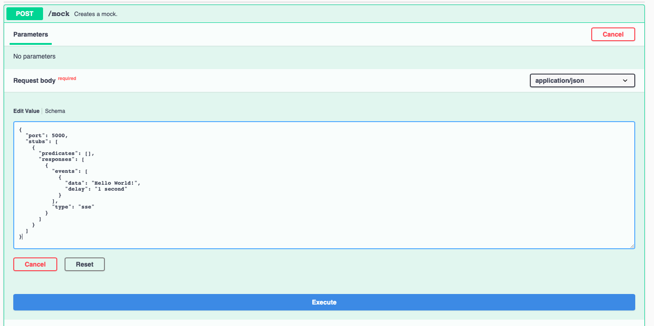

Рисунок 1. Процесс добавления мока

В результате интерфейс должен отобразить успешный код создания мока 201 и полученный результат от сервера, что продемонстрировано на рис. 2.

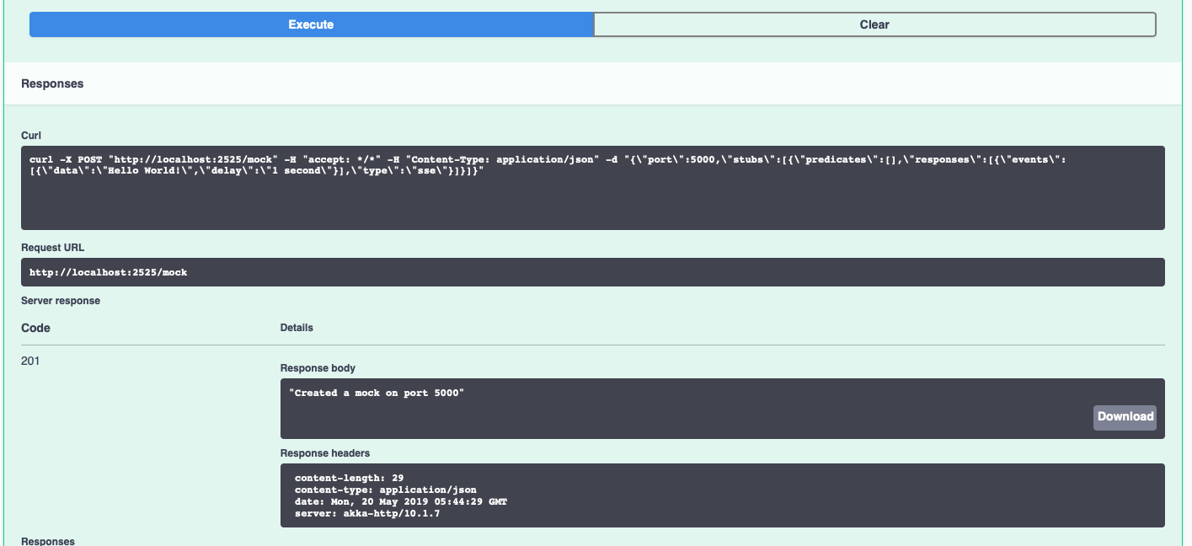

Рисунок 2. Результат создания мока

## Получение мока на порту

Чтобы получить мок на порту, требуется в интерфейсе сервера выбрать метод получения мока и ввести номер порта (рис. 3).

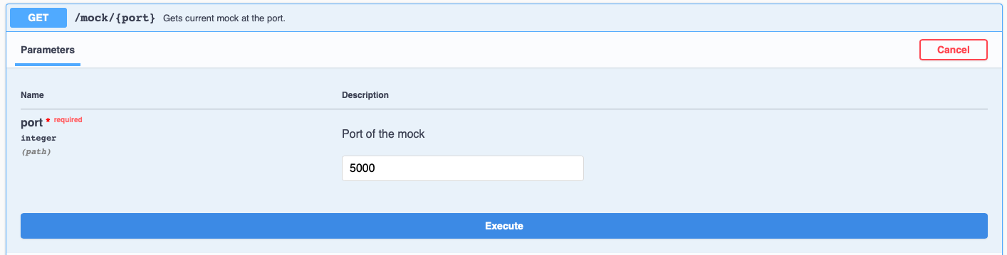

Рисунок 3. Получение мока на порту

В результате вернется код ответа 200 и полученный мок (рис. 4).

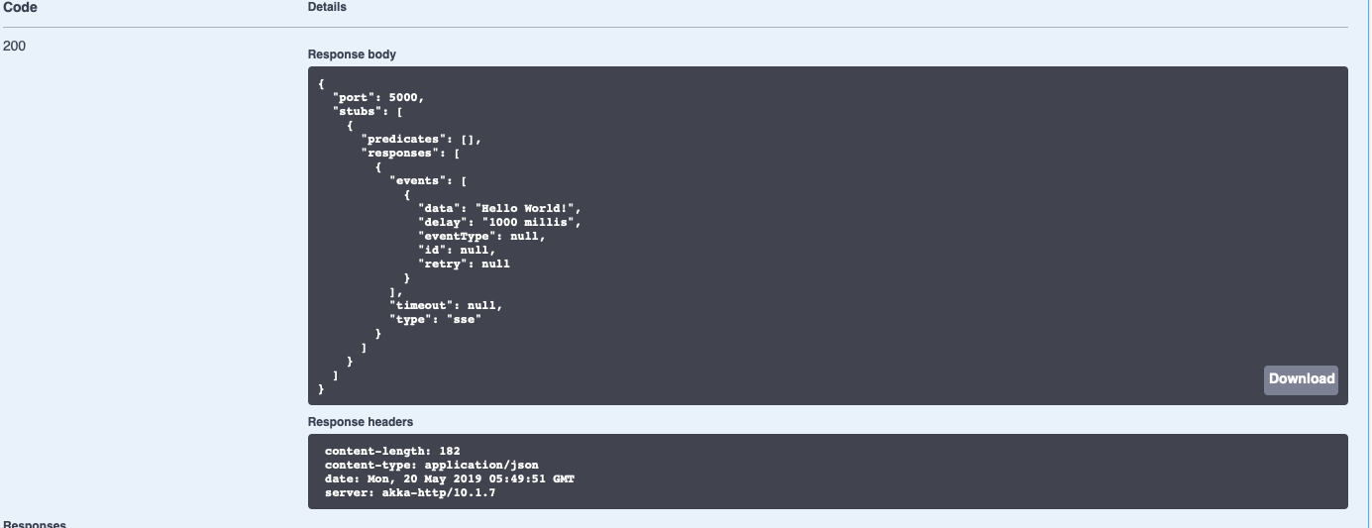

Рисунок 4. Результат получения мока по порту

## Удаление мока

Чтобы удалить мок, требуется в интерфейсе сервера выбрать методудаления мока и ввести номер порта (рис. 5).

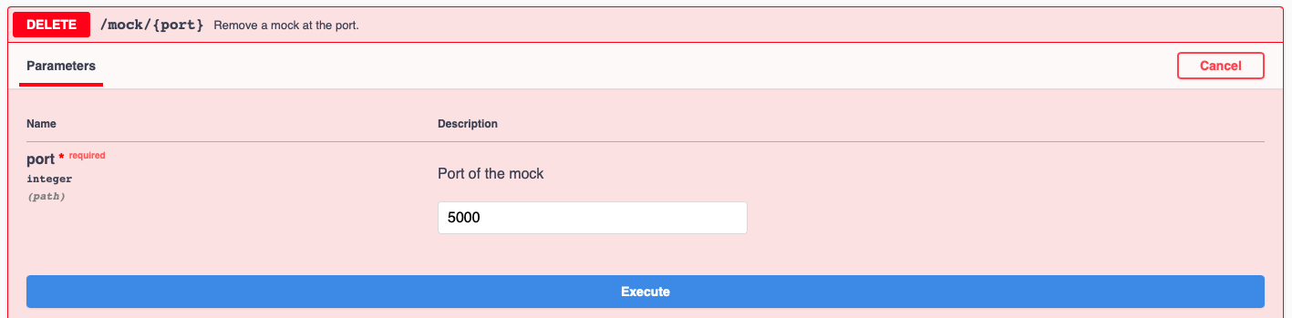

Рисунок 5. Удаление мока

В результате вернется код ответа 200 и удаленный мок (рис. 6).

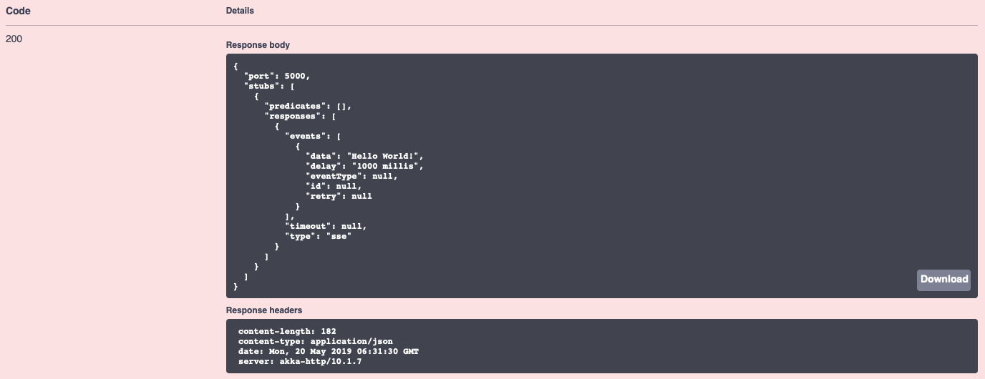

Рисунок 6. Результат удаления мока

# Сообщения оператору

## 4.1. Ошибки при пользовании сервером

### 4.1.1. 404 Not Found

Данная ошибка означает, что был неправильно сформирован путь запроса, и сервер не знает, как на данный запрос ответить.

### 4.1.2. 500 Unexpected Exception

Данная ошибка означает, что сервер получил необработанную ошибку, и необходимо просмотреть его логи для подробного изучения причины ошибки. Обычно такая ошибка возвращается, если указанный порт занят другим приложением, и сервер не может получить к нему доступ.

# Список использованной литературы

1. ГОСТ 19.101-77 Виды программ и программных документов. //Единая система программной документации. – М.: ИПК Издательство стандартов, 2001.
2. ГОСТ 19.102-77 Стадии разработки. //Единая система программной документации. – М.: ИПК Издательство стандартов, 2001.
3. ГОСТ 19.103-77 Обозначения программ и программных документов. //Единая система программной документации. – М.: ИПК Издательство стандартов, 2001.
4. ГОСТ 19.104-78 Основные надписи. //Единая система программной документации. – М.: ИПК Издательство стандартов, 2001.
5. ГОСТ 19.105-78 Общие требования к программным документам. //Единая система программной документации. – М.: ИПК Издательство стандартов, 2001.
6. ГОСТ 19.106-78 Требования к программным документам, выполненным печатным способом. //Единая система программной документации. – М.: ИПК Издательство стандартов, 2001.
7. ГОСТ 19.505-79 Руководство оператора. Требования к содержанию и оформлению. //Единая система программной документации. – М.: ИПК Издательство стандартов, 2001.
8. ГОСТ 19.603-78 Общие правила внесения изменений. //Единая система программной документации. – М.: ИПК Издательство стандартов, 2001.
9. ГОСТ 19.604-78 Правила внесения изменений в программные документы, выполненные печатным способом. //Единая система программной документации. – М.: ИПК Издательство стандартов, 2001.
10. ГОСТ Р 7.02-2006 Консервация документов на компакт-дисках. Общие требования. – М.: ИПК Издательство стандартов, 2006
11. ГОСТ 18300-87 Спирт этиловый ректификованный технический. Технические условия. – М.:ИПК Издательство стандартов, 1997
12. ГОСТ 9805-84. Спирт изопропиловый. Технические условия. – М.: ИПК Издательство стандартов, 1984.
13. ГОСТ 19.602-78 Правила дублирования, учета и хранения программных документов, выполненных печатным способом. //Единая система программной документации. – М.: ИПК Издательство стандартов, 2001